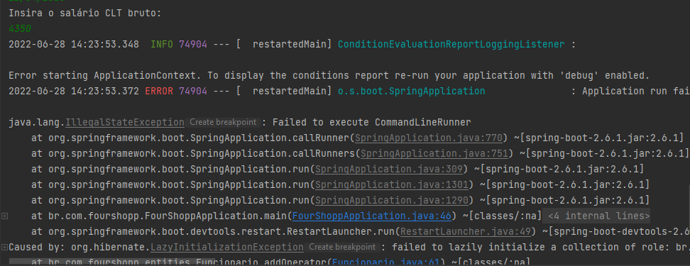

Falha na criação de operadores.

Erro causado devido ao uso do FetchType.LAZY.

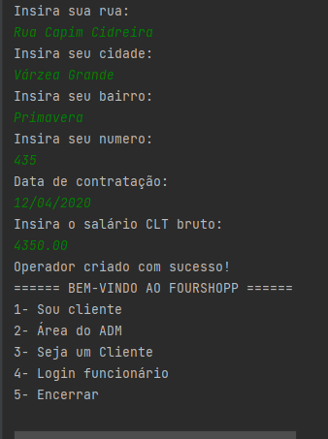

Para resolver apenas mudei para FetchType.EAGER.